Ansprechpartner für Redaktionen:
Dirk Rott, Leiter Marketing
dro@wachendorff.de
Fon: 0 67 22 / 99 65- 120
Autor:
Robert Wachendorff
Geschäftsführender Gesellschafter
Wachendorff Prozesstechnik GmbH & Co. KG
Wachendorff Automation GmbH & Co. KG
D-65366 Geisenheim
www.wachendorff.de

Hinweis:
Aus Gründen der besseren Lesbarkeit wird auf die gleichzeitige Verwendung männlicher und weiblicher Sprachformen verzichtet. Sämtliche Personenbezeichnungen gelten gleichwohl für beiderlei Geschlecht.

August 2017
Über Agilität und agile Unternehmensführung hört und liest man viel – sehr zu Recht, meint Robert Wachendorff, Geschäftsführer der 1978 gegründeten der Wachendorff-Gruppe.
Die zwei operativen Einheiten Wachendorff Automation (Entwicklung und Produktion von Drehimpulsgebern und Mess-Systemen) und Wachendorff Prozesstechnik (Anbieter von Komponenten und Lösungen für das Visualisieren, Steuern, Überwachen, Wandeln und Fernwarten im industriellen Umfeld) sieht er auf dem richtigen Weg.
In seinen Ausführungen beschreibt er den Weg, den er mit seinen Mitarbeitern eingeschlagen hat, um Agilität im Unternehmensalltag tatsächlich „leben“ zu können.
„Agile Unternehmensführung“ in der Praxis
Wer kennt das nicht? Viele verschiedene Meetings mit separaten Protokollen in Word oder Excel oder individuelle Notizen auf aller Form von Papier, Ablage der Protokolle auf dem Schreibtisch oder in diversen Datei-Ordnern. Dazu kommt E-Mail-„Ping-Pong“ auf höchstem Niveau - mit unterschiedlichen Verteilern und unterschiedlichen Wissensständen über eine Aufgabe oder ein Projekt.
Dabei wünscht sich doch jede Führungskraft und jeder Mitarbeiter:
- Einen zentralen Ort, an dem alle Aufgaben liegen, mit allen Kommentaren und Dokumenten und genau für die Kollegen sichtbar, die es sehen sollen. Einfach zu sortieren und zu gruppieren, z. B. nach Dringlichkeit, Termin, Umfang, Verantwortlichkeit oder Themenkreis.
- Eine einfache Möglichkeit Personen und Dokumente zu einem Meeting hinzuzufügen oder einer Person eine Aufgabe zu übertragen; mit allen Informationen, die der Empfänger benötigt. Zu jedem Zeitpunkt und an jedem Ort der Welt einseh- und bearbeitbar.
- Automatisch informiert zu werden, wenn an der Aufgabe gearbeitet wird.
- Von den Kollegen, bei denen es einem wichtig ist, zu wissen, wie stark sie mit welchen Aufgaben beschäftigt sind.
- In jedem Meeting zu wissen, was erledigt oder wie der Stand der einzelnen Agenda-Punkte ist und jeder Meeting-Teilnehmer direkt seine weiteren Themen und Aufgaben eintragen kann.
- Alle jemals erledigten Punkte einfach wieder zu finden, damit man nachschauen kann, was man zu diesem Zeitpunkt genau gemacht hat.

In den folgenden Ausführungen möchte ich beschreiben, welchen Weg wir bei Wachendorff eingeschlagen haben, um genau diese Wünsche uneingeschränkt wahr werden zu lassen.
Und so hat es angefangen: Vor einigen Jahren lernte ich bei einer VDI-Veranstaltung eine Software kennen, die für das agile Entwickeln von Software (Agile Development) vorgestellt wurde.
Warum nicht eine global eingesetzte Software für Agile Development für das Managen von unterschiedlichsten Aufgaben im Unternehmen verwenden?
Alle zuvor genannten Themen und Wünsche könnten doch sicher mit dieser Software gelöst werden. Jede Aufgabe hat einen Verantwortlichen und einen Termin.
Wir entschieden uns sehr zeitnah, dieses Programm für das Managen unserer Aufgaben aus Meetings zu verwenden. Zwei Beratertage später war uns klar: Berater können uns zwar die Software erklären, aber nicht die Umsetzung für unsere Anwendung, denn scheinbar war niemand vor uns auf die Idee gekommen, die Software für einen solch umfassenden Ansatz einzusetzen. Daher war es klar, dass wir selbst eine Weile brauchen werden, die umfassende Philosophie für ein solches Unterfangen zu verinnerlichen.
Nach einigen internen Festlegungen konnten wir starten: Ein Scrum beschreibt bei uns ein Meeting, ein Sprint die Zeit zwischen zwei Meetings, eine Schwimmbahn beschreibt den Fortschritt einer Aufgabe. Es wurden Scrums für Abteilungsmeetings eingerichtet; für die Abteilungsleiter ein Managementmeeting. Die spezifische Zugriffshierarchie wurde definiert und diverse Ansichten eingerichtet, in denen jeder seine Aufgaben und entsprechende Grafiken übersichtlich in einem Dashboard aufbereitet jederzeit sehen kann, und vieles mehr: unser „Aufgaben-Center“ war geboren.
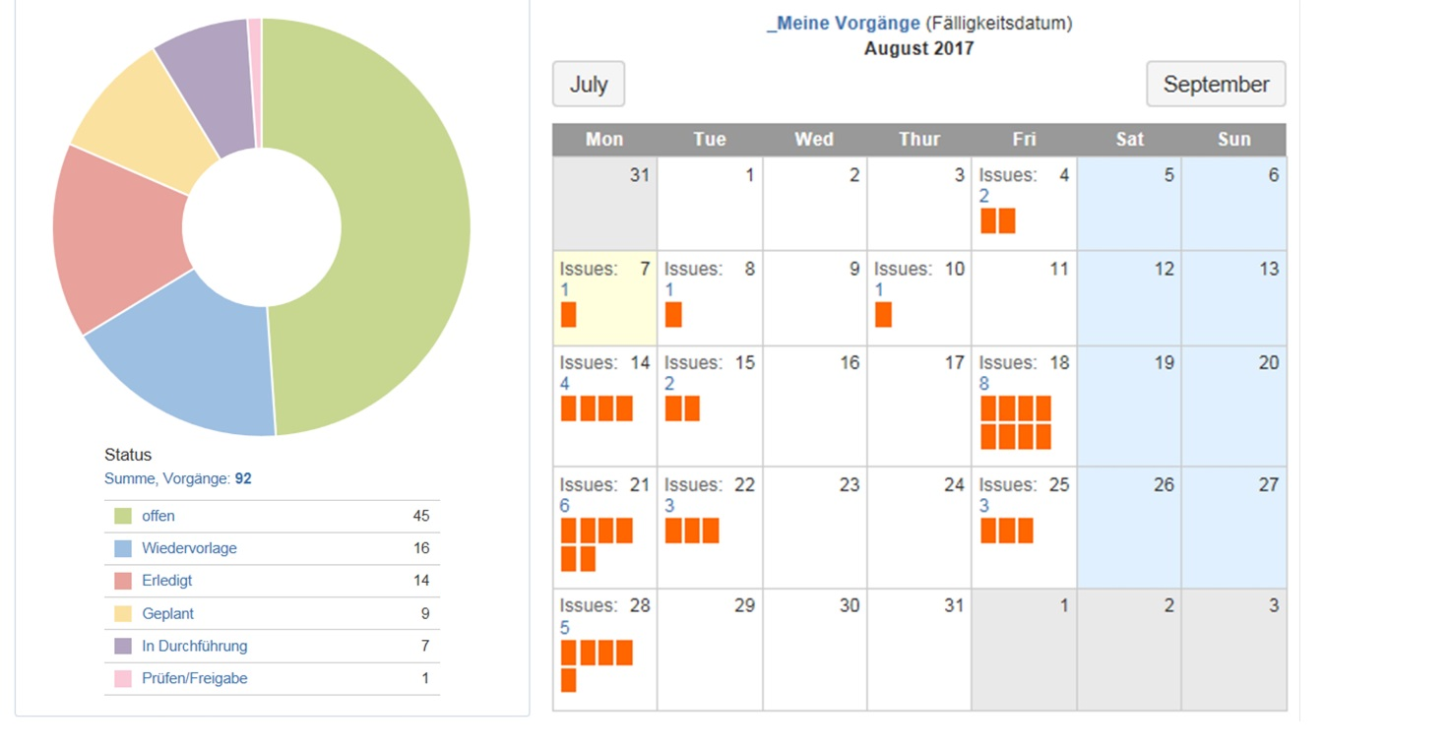
Abbildung 1: Übersicht der Aufgaben, hier nur eine mögliche der Ansicht im Dashboard
Jetzt ist es soweit, wir haben paradiesische Verhältnisse geschaffen: Zwischen den Meetings sehen alle Beteiligten ihre konkreten Aufgaben mit Termin und Inhalt auf ihrem Rechner, die Aufgaben sind von den Zuständigen zu bearbeiten, Dokumente zu verlinken oder anzuhängen. Auch die Beschäftigungsdauer wird gleich protokolliert. Mitarbeiter werden automatisch über den Fortschritt informiert, können Vorgänge kommentieren und am Tag des Meetings werden die Aufgaben in der Gruppe besprochen – mit zuvor noch nie dagewesener Transparenz und Effizienz. Es wird eindeutig dokumentiert und Folgetermine werden festgesetzt, was bis wann noch zu tun ist.
Was hat dies mit „agiler Unternehmensführung“ zu tun?
Sehr viel, denn alle Mitarbeiter planen und bearbeiten ihre Aufgaben nun schnell und flexibel, werden live über den Fortschritt von Aufgaben ihrer Kollegen informiert und können direkt kommentieren. In Teams organisieren sich die Mitarbeiter unbürokratisch und passen sich schnell Veränderungen an. Alle sind weltweit zu jeder Zeit auf dem aktuellen Stand und können daraus Schlüsse ziehen, wie sie weiter vorgehen. Also ideale Voraussetzungen für eine offene und verantwortungsvolle Zusammenarbeit.
Allerdings genügt dies allein natürlich noch nicht, ist aber ein wichtiger Baustein und die Grundlage für weitere Maßnahmen.
Ohne zu sehr in die Theorie von Agilität zu gehen, möchte ich aber doch die „agilen Werte der Softwareentwicklung“ in den Kontext der Unternehmensführung überführen. Die agilen Prinzipien, Methoden und Prozesse sind unternehmensspezifisch und wurden von uns nur dort adaptiert, wo wir einen Nutzen für uns gesehen haben.
Das „Agile Manifest“ auf unsere Unternehmensführung abgewandelt
Wir erschließen bessere Wege unsere Aufgaben professionell zu erledigen und uns weiter zu entwickeln, indem wir es selbst tun und anderen dabei helfen. Durch diese Tätigkeit haben wir diese Werte schätzen gelernt:
- Individuen und Interaktionen stehen über Prozessen und Werkzeugen und bedienen sich dieser für eine wirkungsvollere Zusammenarbeit.
- Ein erledigtes Projekt steht über einer umfassenden Dokumentation.
- Zielführende, partnerschaftliche Zusammenarbeit mit internen und externen Kunden steht über der Verhandlung von Bedingungen und Verträgen.
- Das Reagieren auf Veränderungen steht über dem Befolgen eines Plans.
Im Rahmen der Unternehmensführung kann man natürlich nicht vollkommen die agilen Werte übernehmen, denn z. B. schon aufgrund DIN ISO 9001 oder 14001 ist eine nachvollziehbare Form der Dokumentation von Projekten erforderlich, oder das Reagieren auf Veränderungen darf nicht gleich den „großen“ Plan oder gar Planprinzipien umwerfen.
Taktik und Maßnahmen für die Umsetzung der Vision und Strategie
Wenn die Herren Norton und Kaplan Anfang der neunziger Jahre mit der Entwicklung der Balance Score Card (BSC) bereits ein Werkzeug zur Verfügung gehabt hätten, mit dem sie die konkreten Aufgaben hätten planen und überwachen können, die für die Umsetzung der Vision in den einzelnen Perspektiven im Rahmen der Strategieplanung erstellt werden, - sie wären begeistert gewesen.
Mit der Methode unserer Aufgabenbearbeitung haben wir dies erreicht und wir setzen es für jede neue einzelne Aufgabe ein.
Alle Maßnahmen und die daraus entstehenden Teilaufgaben, die sich aus den Strategieplanungen ergeben, werden über unser Aufgaben-Center „eingetaktet“. Damit hat jeder Mitarbeiter seine Aufgaben in seiner persönlichen Übersicht und plant sie in den Kontext seiner anderen Arbeiten ein.
Für die Schlüsselkennzahlen zur Wirkungskontrolle verwenden wir allerdings, je nach Kennzahl, unsere ERP- oder CRM-Software als Datenquelle und Excel oder BI-Software zur Visualisierung.
In unserem monatlichen BSC-Managementreview wird der Fortschritt besprochen, wobei bereits schon vorher zu Abweichungen in wichtigen Punkten – positiv, wie auch negativ – informiert wird, und es kann sofort auf Veränderungen eingegangen werden, da alle Mitarbeiter zu jeder Zeit den aktuellen Stand der Umsetzung der Strategie kennen und auch kommentieren. Die Beurteilungen und die Maßnahmen, die die Mitarbeiter bei einer Abweichung vorschlagen, werden auch in diesem Werkzeug dokumentiert und geplant.

Lean Management für standardisierte Abläufe im Aufgabencenter abgebildet
Trotz oder gerade weil man agil handeln möchte, benötigt eine agile Unternehmensführung schlanke Prozesse und klare Aufgabenpakete. Auf einer gut befestigten Straße fährt man ja auch schneller, sicherer und kostengünstiger, als wenn man „quer Feld ein“ unterwegs wäre.
Daher haben wir für einige Bereiche einfache Workflows entwickelt, die über das Aufgaben-Center abgewickelt werden.
- IT-Calls
Jeder Mitarbeiter kann eine Aufgabe an die IT für einen Verbesserungswunsch, Anforderung von Unterstützung oder eine Beratung stellen. Der Mitarbeiter sieht jederzeit den Fortschritt seines gestellten Calls. Die IT-Abteilung sieht alle ihre Aufgaben. Das Service-Level-Agreement kann live überwacht werden. Die Aufgaben können einzelnen Mitarbeitern in der Abteilung zugewiesen werden und werden nach Erledigung abgeschlossen und zeitlich dokumentiert.

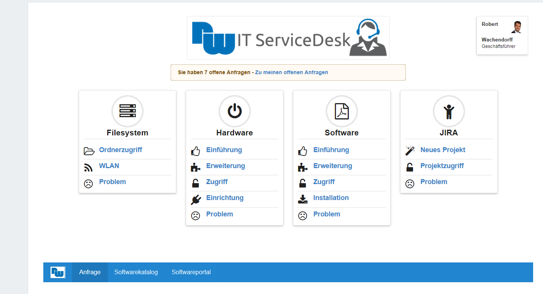
Abbildung 2: IT-Service-Desk Wachendorff

- Order-Portal
Solange das ERP-System keine integrierte Freigabe von Bestellungen anbietet oder sie noch nicht eingerichtet ist, kann dies mit einer einfachen Anpassung über das Aufgaben-Center gelöst werden. Bevor eine Bestellung von NON BOM-Artikeln erfolgt, z. B. Investitionsgüter, Büromaterial oder Schulungen, wird nach festgelegten Regeln über das Aufgaben-Center der Freigabeprozess abgewickelt.
- Gerade bei Aufgaben, die zum Teil quer über das gesamte Unternehmen organisiert werden wollen, wie z. B. das Änderungswesen, die kontinuierlichen Verbesserungen (KVP) oder das Innovationsmanagement für neue Ideen, werden diese in geregelten Bahnen strukturiert. Jeder Mitarbeiter stellt seine Ideen oder Aufgaben in das entsprechende Projekt, im jeweiligen Entscheidungsgremium werden die Prioritäten festgelegt sowie Zuständigkeiten und Termine vereinbart.

Komplexe Aufgabenpakete als Standard-Set für eine geführte Bearbeitung
Für komplexere Aufgaben mit vielen Unteraufgaben haben wir die zuvor in anderen Systemen geführten Checklisten in unser Aufgaben-Center als ein Standard-Aufgabenset überführt.
Hier nur zwei Beispiele:
Beispiel 1: Produktentwicklung
Für die Entwicklung eines Produktes ist die Abarbeitung einer Vielzahl an Aufgaben erforderlich, die in einer gewissen Reihenfolge und Abhängigkeit zueinander stehen; der grobe Fortschritt wird in „Meilensteinen“ definiert. Während der Abarbeitung der einzelnen Meilensteine werden einzelne Aufgaben geplant und erledigt. Die Aufgaben sind auf viele Mitwirkende verteilt, die beim Simultanious Engineering auch andere Abteilungen, wie Materialwirtschaft, Fertigung, Marketing oder Arbeitsvorbereitung betreffen. Da das Prinzip und die Anzahl der Aufgaben und auch der zu liefernde Inhalt sich von Projekt zu Projekt wiederholen, haben wir eine Sammlung von Aufgaben definiert, die als sogenanntes „Brutto-Set“ bei jedem Entwicklungsstart angelegt wird. Bei der konkreten Planung des neuen Entwicklungsprojektes werden diejenigen Aufgaben vom Start weg auf „erledigt“ gesetzt, die für diese Entwicklung nicht in Frage kommen; erstmalig auftretende Aufgaben werden einfach ergänzt. Die Aufgaben werden geplant und Personen zugewiesen. Über ein Gant-Diagramm wird das Projekt visualisiert, um eine schnelle Orientierung zu gewährleisten.
Beispiel 2: Markteinführung
Stellen Sie sich vor, wie viele Aufgaben es gibt, um ein Produkt neu in den Markt einzuführen. Die Werbemaßnahmen werden koordiniert, technische Dokumentationen werden erstellt (z. B. Datenblätter, Handbücher, Installationsanleitungen), die Anwendungsberatung und der Vertrieb werden geschult, u. v. m.
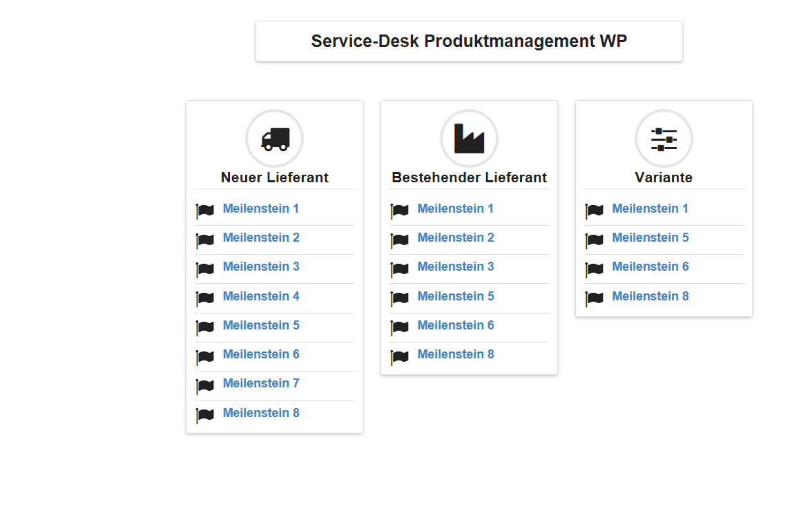
Abbildung 3: Standard-Sets von Aufgaben für die Produkteinführung
Auch hierfür haben wir ein Set von Aufgaben entwickelt. Je nachdem wie umfangreich sich die Einführung gestaltet, wird das entsprechende „Set“ ausgewählt und dann konkret geplant.
Fazit
Die Systematik unseres Aufgaben-Centers hilft unseren Mitarbeitern sehr, Projekte und Aufgaben zu planen, sie abzuarbeiten und sich selbst zu organisieren, ihre Wertschöpfung effizient und effektiv zu leisten.
Im Gegensatz zu früher sind Projekte und Aufgaben jetzt für viele Mitarbeiter einsehbarer, offener und überschaubarer. Diese Transparenz fördert die Zusammenarbeit ungemein, z. B. kann man nun sehr schnell erkennen, wer objektiv zu viele Aufgaben hat oder wer kollegiale Hilfe braucht, da er in Zeitverzug ist.
Mit Hilfe unseres Aufgabenmanagements gelingt uns eine stabile und agile Unternehmensführung, die, da alle Mitarbeiter jederzeit auf dem aktuellen Stand sind, schnell auf Veränderungen reagieren kann und mit einfachen Mitteln dafür sorgt, dass wir sofort Maßnahmen ergreifen, die sicherstellen, dass wir „auf Kurs“ bleiben.
Auch wenn es immer noch Aufgaben auf Zetteln oder per E-Mail beauftragte Aufgaben in unserem Unternehmen gibt - es werden täglich weniger. Der Weg ist geebnet und „Rom wurde auch nicht an einem Tag erbaut“.

Robert Wachendorff
Geisenheim, August 2017

Umfang:
ca. 11.000 Zeichen ohne Leerzeichen
ca. 13.000 Zeichen mit Leerzeichen

